MANUAL DE COBRANÇA INTERNO
- OBJETIVO:
Este documento tem como objetivo orientar e descrever o passo a passo das etapas de cobrança de contas a receber da empresa Portoex.

- PASSO A PASSO
- Identificar os clientes com mais de dois dias em atraso.
- Bloquear o cliente no sistema TMS Brudam para novas coletas.
- Enviar e-mail de notificação de fatura vencida. Modelo de exemplo abaixo:
“Olá, prezados!
Tudo bem?
Notamos que a fatura em assunto se encontra em aberto em nosso sistema, por gentileza poderia nos confirmar o pagamento?
Caso o mesmo não tenha sido efetuado por gentileza nos informar para que possamos gerar novo boleto com valores atualizados.
Qualquer dúvida estamos à disposição.
Obrigado.”
- Após 24 horas sem retorno, entraremos em contato via WhatsApp e/ou Telefone, conforme cadastro do cliente.
- CLIENTE SOLICITOU PRORROGAÇÃO DO BOLETO:
Caso o mesmo já estivesse em cópia dos e-mails anteriores e a fatura se trata de um pagamento com menos de 60 dias de vencimento, encaminhar o esboço do e-mail abaixo:
“Olá, prezados!
Gostaríamos de informar que, infelizmente, não será possível prorrogar o vencimento do boleto. Conforme os termos estabelecidos, o pagamento após a data de vencimento incorrerá em juros e multa. Pedimos desculpas por qualquer inconveniente causado, e recomendamos que o pagamento seja realizado o mais breve possível para evitar custos adicionais.”

- CONTATO TELEFONICO:

- Antes de ligar, certifique-se de ter todos os detalhes financeiros relevantes em mãos.
- Verifique faturas pendentes, datas de vencimentos e qualquer cobrança de acordo de pagamento anterior.
- Endereços de e-mail para onde as faturas foram enviadas
- Ao ligar ou enviar a mensagem identifique-se e explique o motivo do contato de maneira clara e concisa. Ex: “Olá, meu nome é (Seu nome), estou ligando da empresa PortoEx para verificar a situação atual dos seus débitos”
- Mantenha sempre a calma nas situações mais difíceis, evite confrontos ou linguagens agressiva.
- Adote uma abordagem profissional e amigável.
- Dê espaço para o cliente explicar sobre a situação. Ouça atentamente e demonstre empatia.
- Adote frases como:
"Podemos discutir um plano de pagamento que seja mais conveniente para você. Estamos abertos a encontrar uma solução que funcione para ambos os lados."
"Farei o acompanhamento na próxima semana para garantir que tudo esteja indo conforme discutido. Se houver algum problema, sinta-se à vontade para entrar em contato."

- ACOMPANHAMENTO SISTEMA BRUDAM:

- Na fatura do cliente, no campo aceite incluir anotações detalhadas sobre a ligação, incluindo datas, horários, pontos discutidos e quaisquer compromissos acordados.
- Campo Aceite:
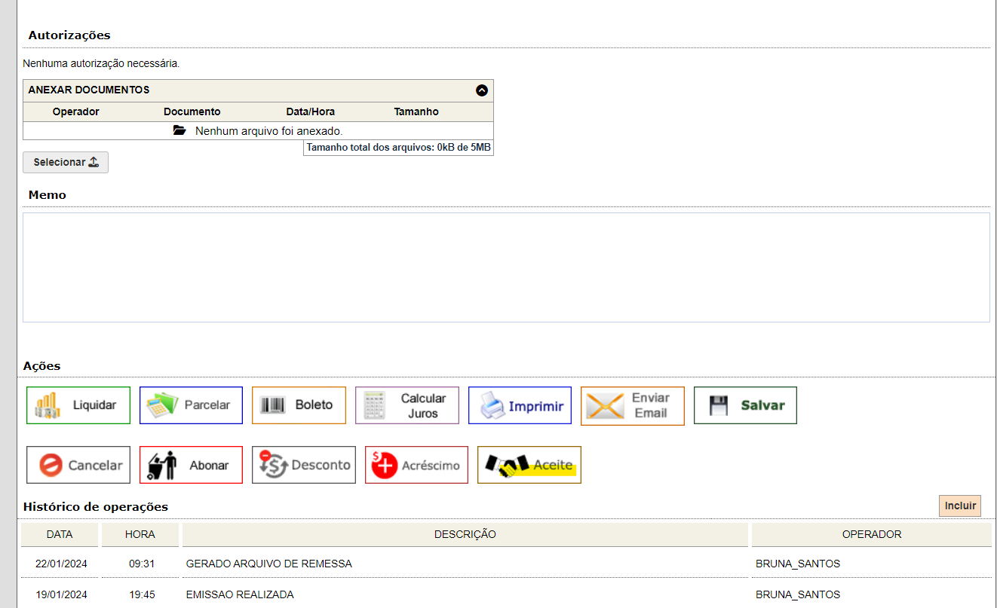

Lembrete: Cada situação pode ser única, e é essencial adaptar sua abordagem de acordo com as circunstâncias. A comunicação clara, a empatia e a disposição para encontrar soluções são fundamentais ao lidar com cobranças por telefone.

- CONTATO VENDEDOR - CLIENTE:
Caso a tratativas acima não tenham obtido sucesso, partiremos para o relacionamento cliente - vendedor, nada melhor que um “amigo” para você desabafar. Nesta etapa pediremos apoio ao setor comercial para que entre em contato com o cliente e explique que estamos com um débito e que o setor financeiro está nos solicitando um apoio para entender melhor a situação e buscarmos juntos a melhor forma de sanar este problema.
Lembrando que todos os clientes são importantes, a forma de contato deverá ser objetiva e jamais de forma constrangedora tanto para o cliente quanto para o vendedor.

- NEGATIVAÇÃO SPC e SERASA
Esgotados os procedimentos de cobrança amigável, informar a um cliente que ele está prestes a ser incluído no SPC (Serviço de Proteção ao Crédito) ou Serasa é uma situação delicada que requer tato e profissionalismo.
Escolha a forma e momento adequado para a comunicação, sempre registrando o assunto, tanto via WhatsApp quanto E-mail.
Ex: “Bom dia, Prezados!
Viemos informar que a sua fatura n° x, no valor de R$x, vencida na data xx/xx/xxxx, está em aberto há x dias.
Devido à falta de pagamento, sua dívida será inscrita no Serasa e SPC após 48 horas.
Solicitamos que entre em contato conosco através do telefone (47) 3348-1714 para uma possível negociação.
Caso tenha efetuado o pagamento, desconsidere essa mensagem.
Atenciosamente,”
Após o envio do comunicado, podem surgir alguns questionamentos agressivos, por esse motivo utilizar algumas dessas frases ajudara amenizar os impactos do rumo da conversa:
"Entendemos que circunstâncias financeiras podem ser desafiadoras. Estamos aqui para ajudar e encontrar uma solução que seja justa e realista."
"Queremos evitar qualquer impacto negativo em seu histórico de crédito. No entanto, se não encontrarmos uma solução, seremos obrigados a relatar a situação aos órgãos de proteção ao crédito."
Todos os e-mails de cobrança e comunicado de envio de negativação do cliente deverão estar salvos e anexados na pasta compartilhada no drive FINANCEIRO, para futuras negociações ou cobranças.
Lembre-se de que o objetivo é resolver a situação de maneira justa e evitar a necessidade de ações legais mais graves. A comunicação transparente, a oferta de soluções e a disposição para trabalhar em conjunto podem contribuir para uma resolução mais eficaz e amigável.
- COBRANÇA JUDICIAL
Para esse último recurso, só será permitido a ação extrajudicial com a autorização da diretoria juntamente com o time de advogados da empresa PortoEx, isto é, será analisado o valor devido e se o mesmo se enquadra no valor estipulado pela empresa considerando encargos e desgastes de todo o processo.


- HIGIENIZAÇÃO DE CADASTRO:
Solicitar a todos os clientes dos últimos seis meses a atualização do endereço de envio da fatura para mantermos os cadastros atualizados.

- 5 Cs de CRÉDITO:
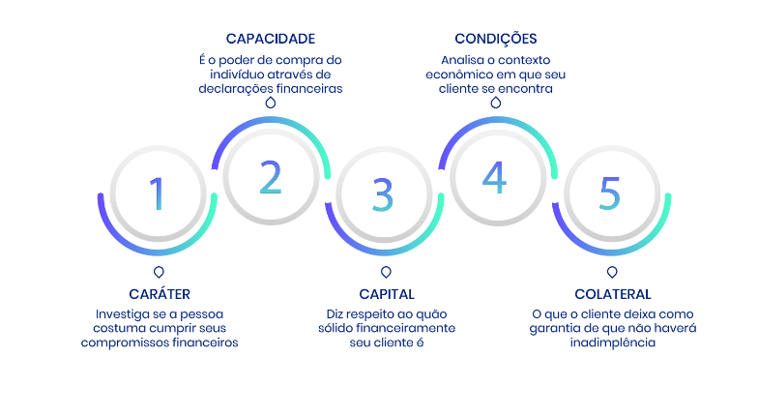
- RESPONSABILIDADES:
É de responsabilidade do setor de contas a receber prestar contas de todos os clientes inadimplentes para a diretoria, juntamente com seu acompanhamento das faturas em atraso. Manter o cadastro de clientes inadimplentes bloqueados até que as faturas estejam regularizadas.

- FUNÇÕES ENVOLVIDAS:
Auxiliar Financeiro: Envio de cobranças via E-mail, telefone e WhatsApp.
Analista Financeiro: Bloqueio de clientes, relatório de inadimplência, acompanhamento das etapas de negociação, acompanhamento de meta.
Diretor Financeiro: Aprovação de novos clientes, Aprovação de negociação, desconto.

- TREINAMENTO:
Treinamento será realizado pelo analista financeiro que explicará passo a passo todos os tópicos de cobrança citados neste normativo. Todo final de treinamento entregar uma declaração ao colaborador para assinatura e ciência dos procedimentos em questão.

- MONITORAMENTO E AVALIAÇÃO:
Indicadores de desempenho para metas de inadimplência, score de clientes, análise de prazos de pagamento.

- APROVAÇÕES E ATUALIZAÇÕES:
Atualização deverá ser realizada semestral.
Data da Atualização | Tópicos da atualização | Responsáveis

